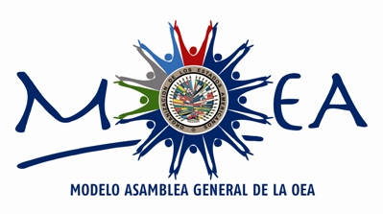

34 Modelo de la Asamblea General de la OEA
para Universidades del Hemisferio
11-13 de marzo
Costa Rica

TEMARIO PRELIMINAR

DECLARACIÓN DE SAN JOSE

Estrategias para contribuir a una respuesta coordinada a la migración en las Américas

Comisión General

Desafíos al acceso a una educación de calidad, inclusiva y con equidad

Comisión de Asuntos Jurídicos y Políticos

Participación y liderazgo de las mujeres en la política

Comisión de Seguridad Hemisférica

Fomento y fortalecimiento de las capacidades de seguridad cibernética de los Estados

Consejo Interamericano para el Desarrollo Integral – CIDI

Compromiso regional para mitigar los efectos del cambio climático y la protección del medio ambiente en las Américas

